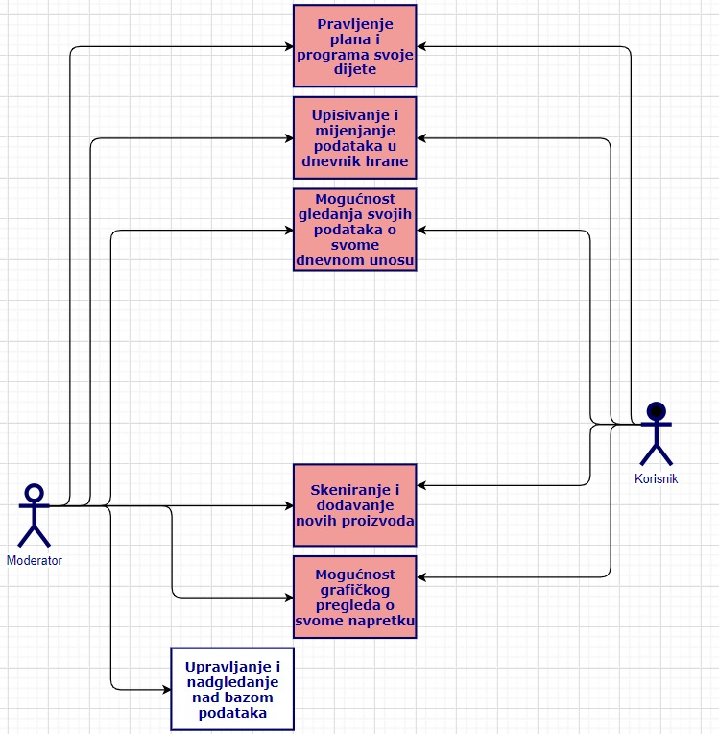

|  |  |
| --- | --- |
| **ID:** | **1** |
| **Title:** | Upravljanje i nadgledanje nad bazom podataka |
| **Description:** | Moderator upravlja bazom i uklanja nedozvoljene proizvode |
| **Primary Actor:** | Moderator |
| **Preconditions:** | - |
| **Postconditions:** | - |
| **Main  Success Scenario:** | Moderator ima pregled svih proizvoda i može uklanjati proizvode |
| **Extensions:** | - |
| **Frequency of Use:** | Kada treba ukloniti neki proizvod |
| **Status:** | WIP |
| **Owner:** | TBD – To Be Decided |
| **Priority:** | Visok |

|  |  |
| --- | --- |
| **ID:** | **2** |
| **Title:** | Pretraživanje |
| **Description:** | Korisnici će moći pretraživati hranu. Proizvode će moći pretražiti preko tekstualnog inputa ili skeniranjem bar koda |
| **Primary Actor:** | Svi korisnici |
| **Preconditions:** | Korisnik pristupa sustavu ali nema račun |
| **Postconditions:** | Korisnik se prijavio u sustav |
| **Main  Success Scenario:** | Korisnik unosi pojam u polje za pretragu, a ispod toga se prikazuju odgovarajući proizvodi |
| **Extensions:** | - |
| **Frequency of Use:** | Često |
| **Status:** | WIP |
| **Owner:** | TBD |
| **Priority:** | Srednji |